

**TRƯỜNG CAO ĐẲNG THỰC HÀNH FPT-POLYTECHNIC HÀ NỘI**

----------

**BÁO CÁO ASIGNMENT GD2 WEB2053**

**MARKETTING TRÊN INTERNET**

Sinh viên thực hiện: Đào Minh Ngọc

Mã số sinh viên: PH20534

Lớp: WEB17304

GVHD: Nguyễn Đức Thiện

HÀ NỘI – SUMMER 2021

Mục lục tự động

1. **Quảng bá website trên mạng xã hội.**
2. **Xây dựng fanpage.**
   * Tạo fanpage

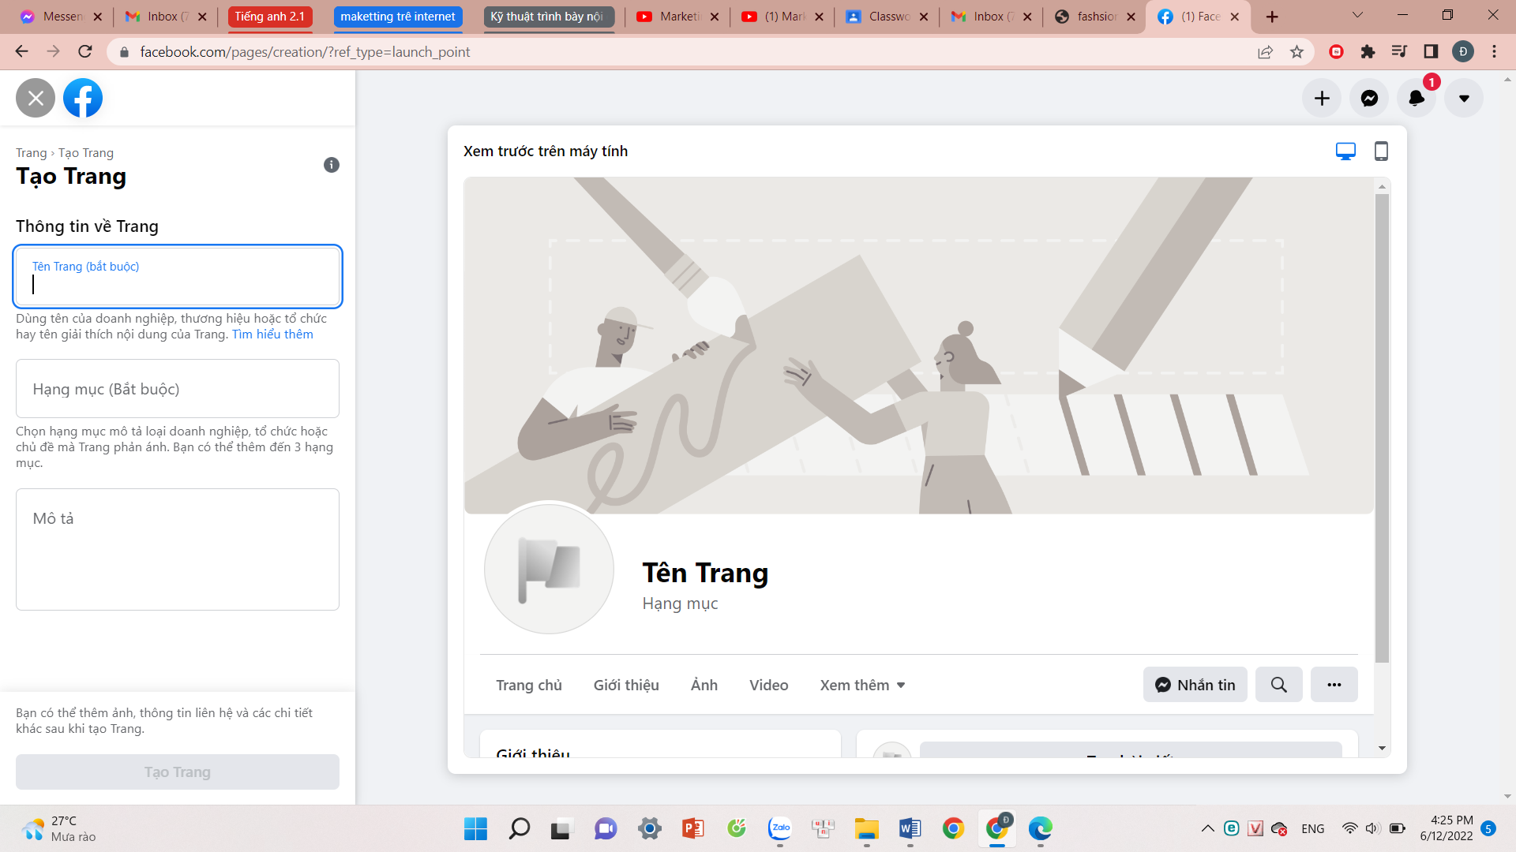

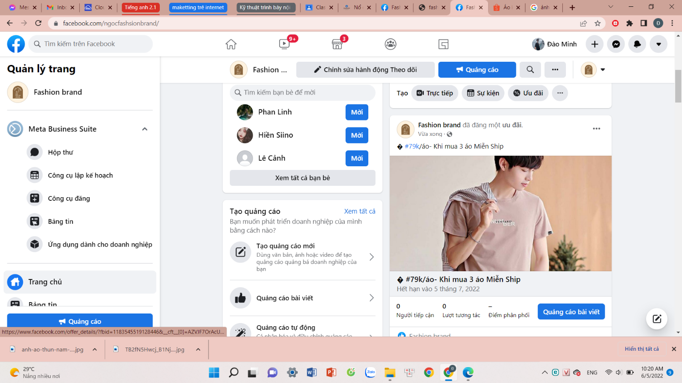

* + Tạo bài viết quảng cáo về sản phẩm

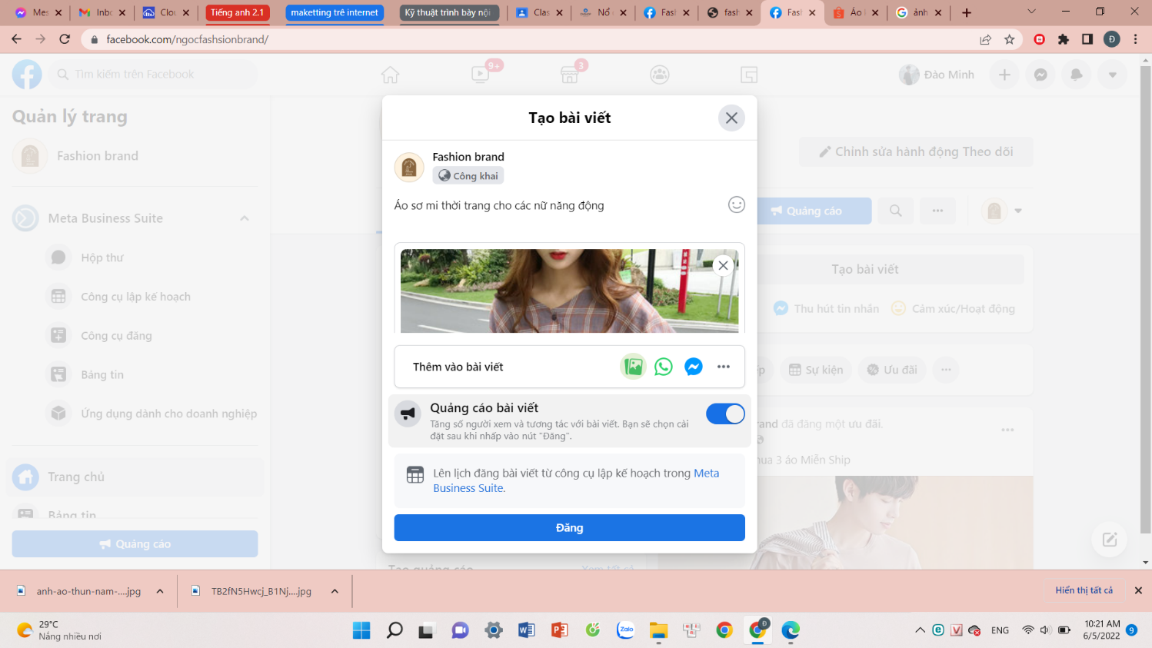

1. **Quảng cáo fanpage**

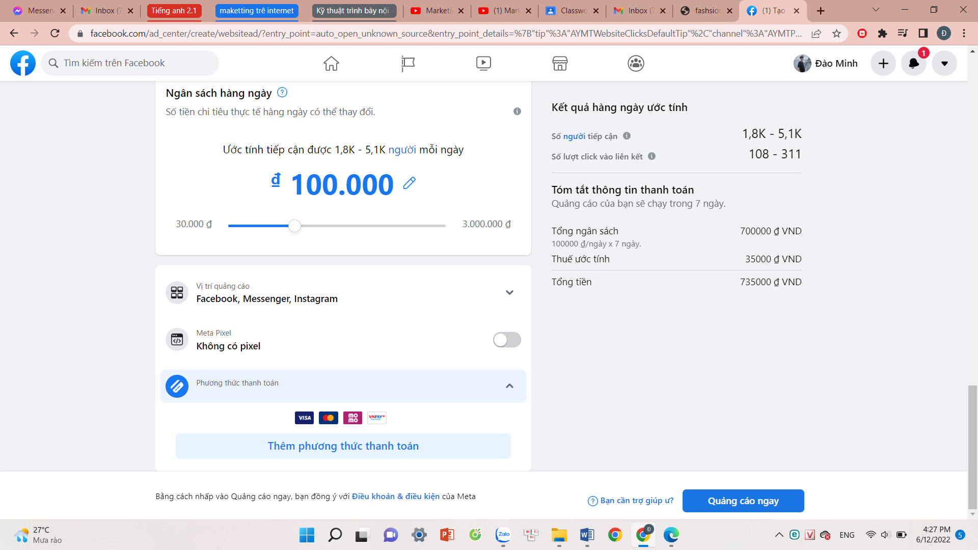

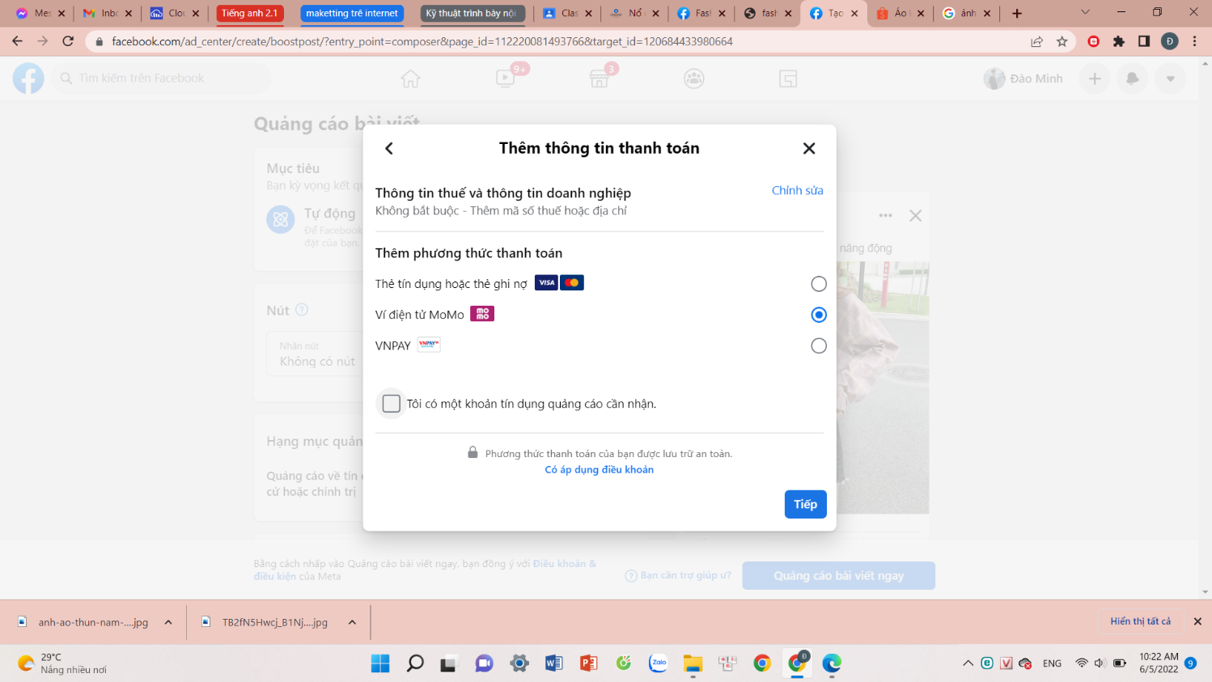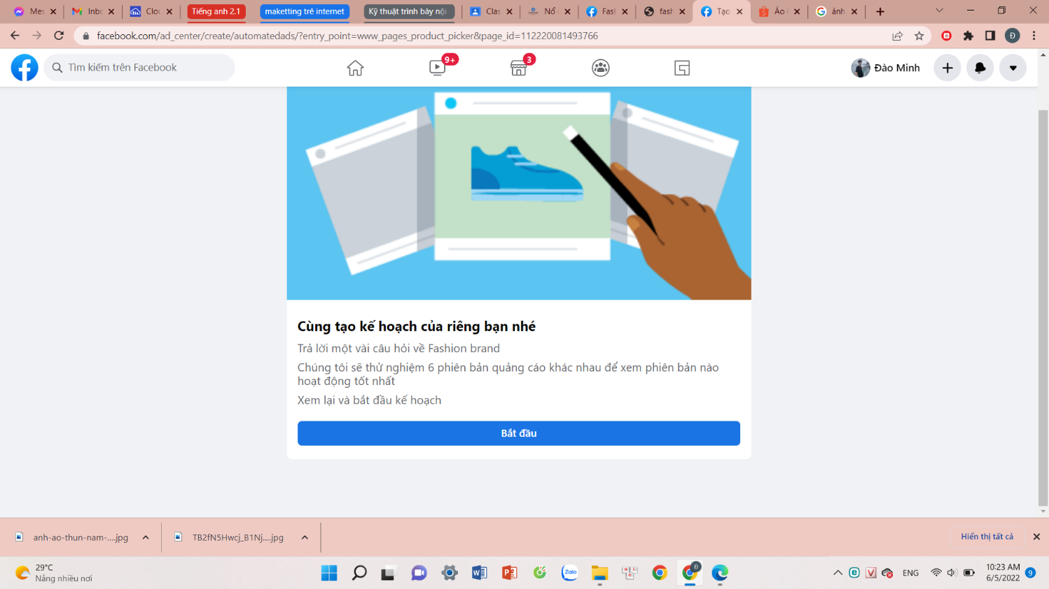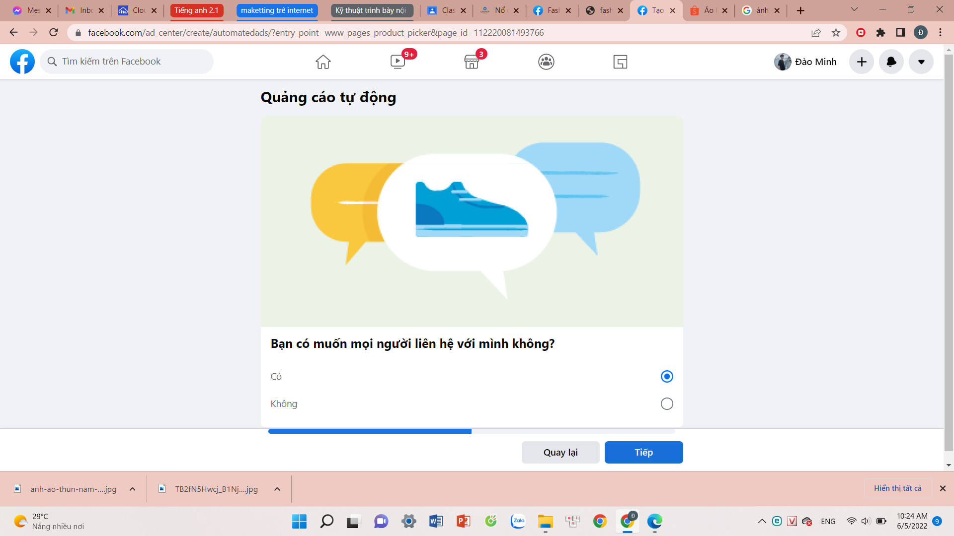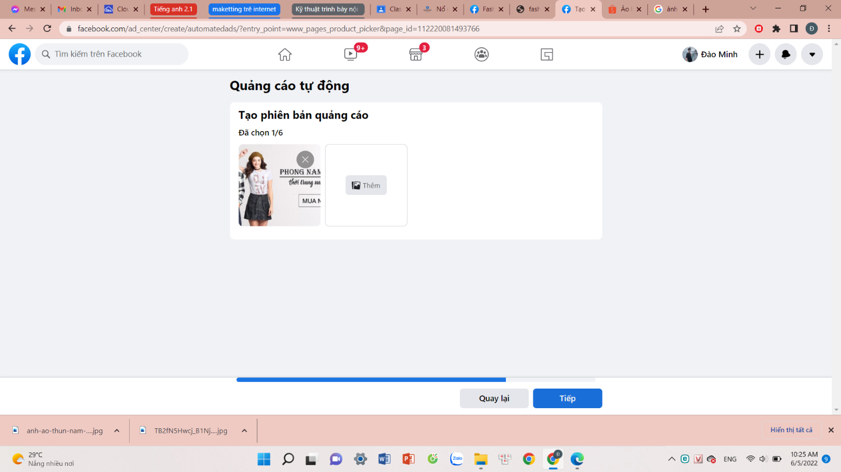

1. **Tăng lượt like lượt truy cập**

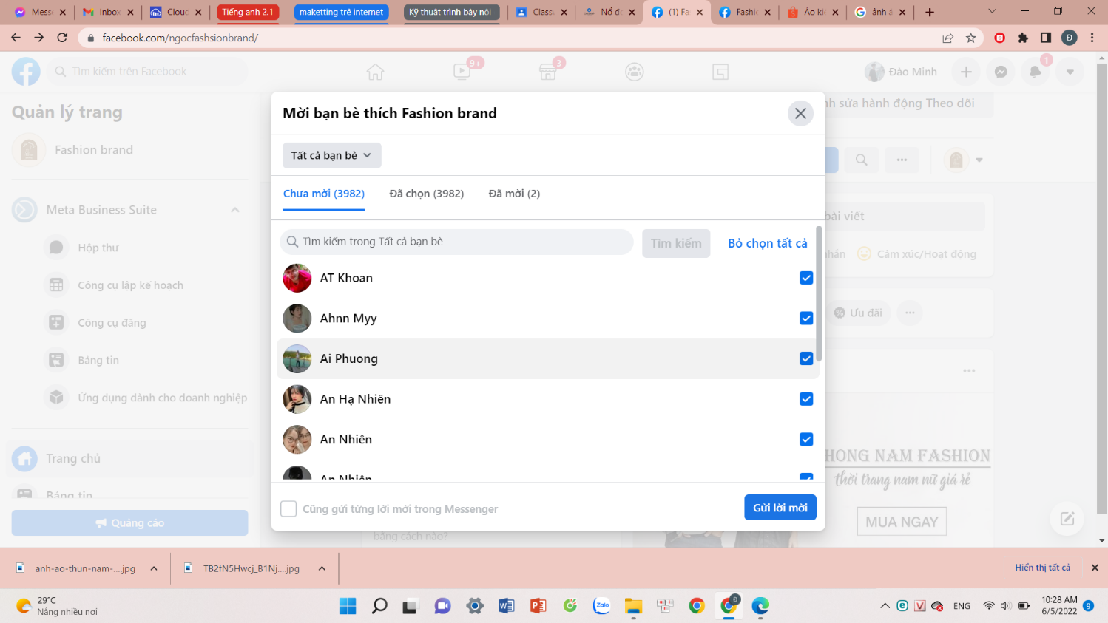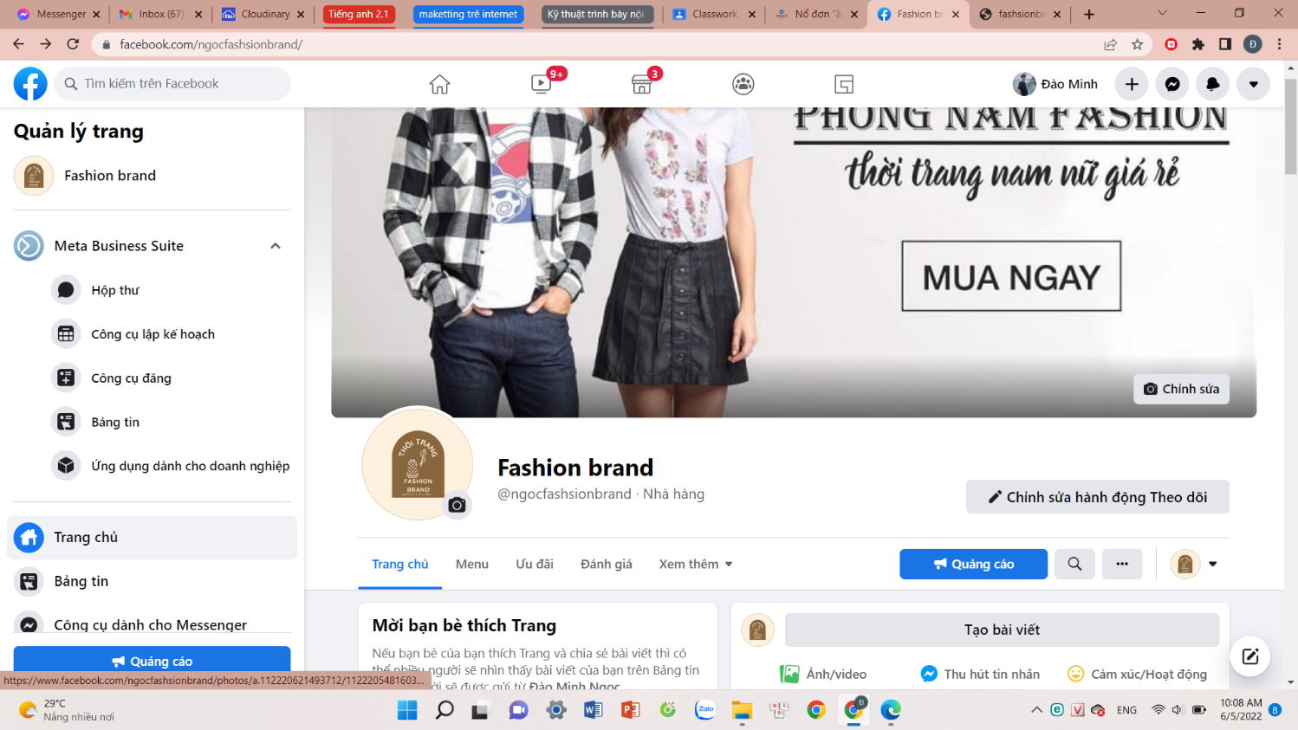

**IV. Email marketing**

## 1. Cách thu thập email khách hàng đơn giản, hiệu quả

Để chiến dịch Email Marketing của doanh nghiệp có thể hoạt động một cách hiệu quả thì điều không thể thiếu là một danh sách email khách hàng tiềm năng chất lượng. Vậy có những cách thu thập email khách hàng nào? Thu thập và chọn lọc ra sao để tìm được data khách hàng hiệu quả nhất? Dưới đây chúng tôi sẽ hướng dẫn các bạn cách thu thập email khách hàng tiềm năng chất lượng nhất.

### Thu thập email từ những chương trình ưu đãi



Trong Marketing, các chương trình khuyến mãi, ưu đãi và giảm giá là nguồn thu email khách hàng tiềm năng hiệu quả nhất. Việc tận dụng những chương trình khuyến mãi trong quá trình kinh doanh mà một cách không khéo và hiệu quả để thu thập email khách hàng.

Doanh nghiệp có thể thu về cho mình một lượng data cực khủng sau mỗi chương trình ưu đãi từ nhiều tỉnh thành khác nhau. Qua đó, tiếp cận và chăm sóc để biến họ thành những khách hàng trung thành.

### Thu thập data email từ những cuộc gọi liên hệ với khách

Một cách khác cũng vô cùng hiệu quả là thu thập data khách hàng tốt nhất. Để thu thập email khách hàng phục vụ cho chiến dịch marketing của doanh nghiệp, hãy tận dụng thu thập data khách hàng thông qua các cuộc gọi liên hệ với khách hàng.

Công việc này sẽ phải nhờ đến sự hỗ trợ của các nhân viên [**chăm sóc khách hàng**](https://mona.media/xay-dung-he-thong-cham-soc-khach-hang-online/), nhân viên trực điện thoại và nhân viên telesales để có thể lấy được địa chỉ email của khách hàng một cách khéo léo và chuyên nghiệp nhất.

### Thu thập email từ các form đăng ký mua hàng

Cách thu thập data khách hàng free tiếp theo mà các công ty không nên bỏ qua đó chính là từ các [**form đăng ký**](https://mona.media/google-form-la-gi/) mua hàng trên trang web. Website chính là nơi giới thiệu, bày bán sản phẩm, dịch vụ của mỗi công ty. Những người sử dụng email để truy cập vào website của công ty bạn là những khách hàng tiềm năng chất lượng nhất. Bởi họ sẽ chỉ tìm đến bạn khi thực sự có nhu cầu về sản phẩm, dịch vụ mà bạn cung cấp.

### Thu thập email khách khi đăng ký trên website



Đầu tư vào content trên web nhằm cung cấp đến người dùng những thông tin, nội dung hữu ích hiện đang là xu hướng [marketing online](https://mona.media/tong-hop-cac-phuong-phap-marketing-online/) được nhiều doanh nghiệp áp dụng. Điều này không chỉ thu hút khách hàng truy cập mà nó còn khiến cho họ tự nguyện để lại các thông tin cá nhân của mình như email khi đăng ký trên website. Đây cũng là một nguồn để thu thập email khách hàng tiềm năng mà doanh nghiệp cần khai thác.

### Chia sẻ trên các trang mạng xã hội, diễn đàn

Trên các diễn đàn và các [trang mạng xã hội](https://mona.media/10-mang-xa-hoi-ban-nen-tham-gia-va-100-nhung-dieu-ban-nen-biet/) cũng có nguồn tài nguyên dồi dào lượng email khách hàng tiềm năng nếu bạn biết cách tận dụng. Hãy tích cực trao đổi, tạo những bài viết nói về giá trị, lợi ích liên quan đến sản phẩm, dịch vụ mà bạn cung cấp. Sức mạnh của các diễn đàn và mạng xã hội sẽ giúp bạn thu hút được một lượng lớn người xem, chấp nhận cung cấp thông tin về tài khoản email của mình. Như vậy, bạn đã có thể thiết lập cho mình một danh sách data email khách hàng hiệu quả.

### Đăng ký thông qua cửa sổ Popup

Thu thập email khách hàng thông qua hình thức đăng ký thông tin trên cửa sổ Popup cũng là một phương pháp hiệu quả được áp dụng khá phổ biến. Bên cạnh việc giúp bạn có được thông tin email khách hàng một cách nhanh chóng thì điều này cũng dễ khiến cho khách hàng khó chịu khi Popup hiện ra.

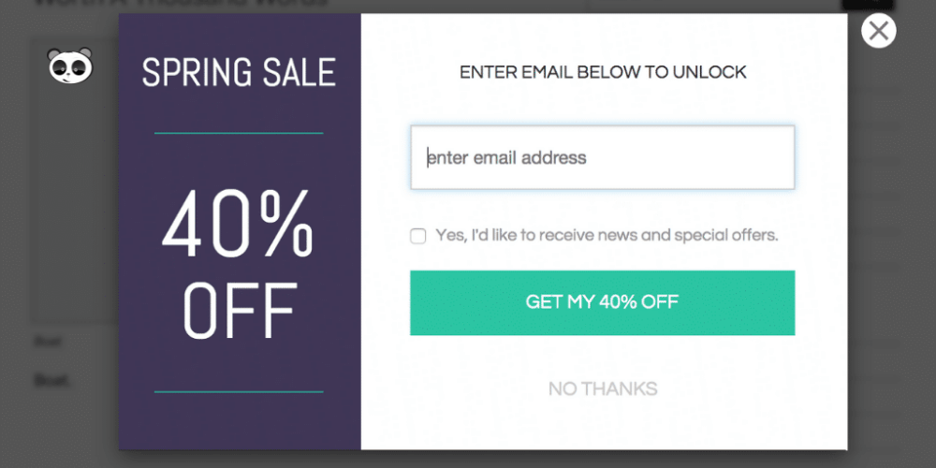

## 2. Triển khai email có nội dung và thông điệp hấp dẫn người đọc mail.

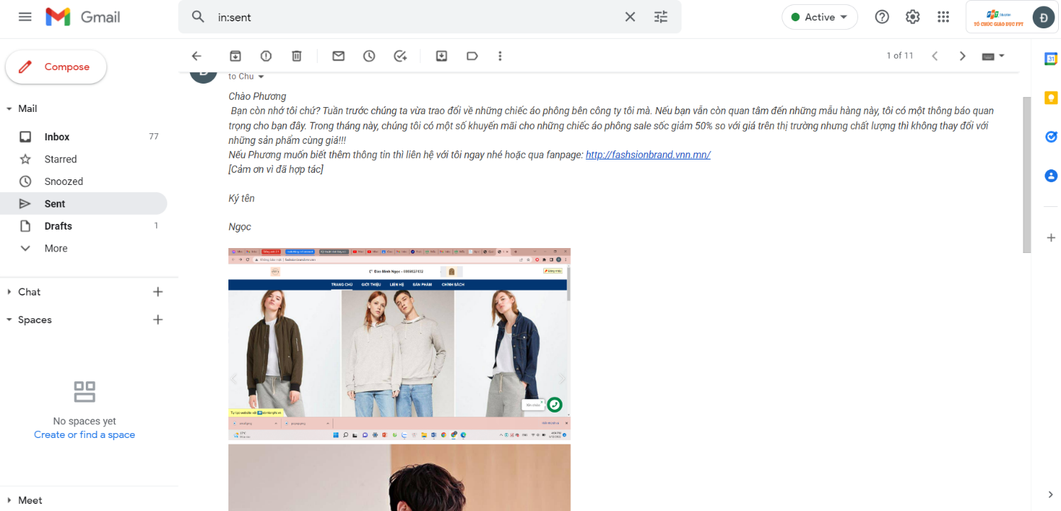

**V.Đo lường đánh giá , hiệu chỉnh chiến dịch marketing online.**

1. **Sử dụng Google Analytics**

Khái niệm:

**Google Analytics là một dịch vụ miễn phí của Google cho phép tạo ra các bảng thống kê chi tiết về khách đã ghé thăm một trang web. Nó là sản phẩm được các nhà Marketing trong giới Internet dùng để đối chọi lại với giới webmaster và giới kỹ thuật trong khi nền công nghiệp phân tích web đang ngày càng phát triển.**

Bước 1: Truy cập <https://analytics.google.com/> và chọn **Bắt đầu đo lường** để thiết lập tài khoản cho website cần đo lường

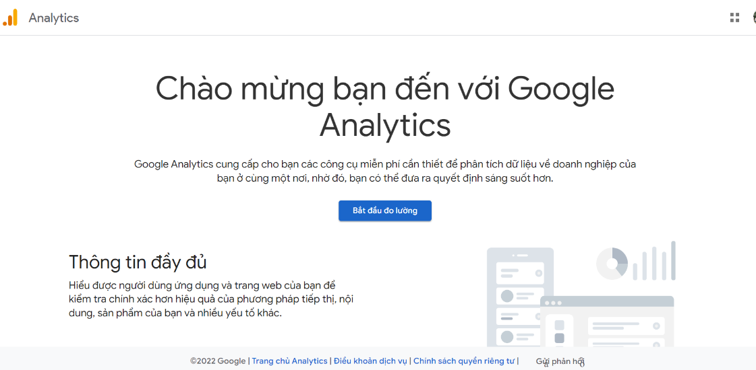

Thiết lập tài khoản và tích chọn các chế độ dữ liệu :

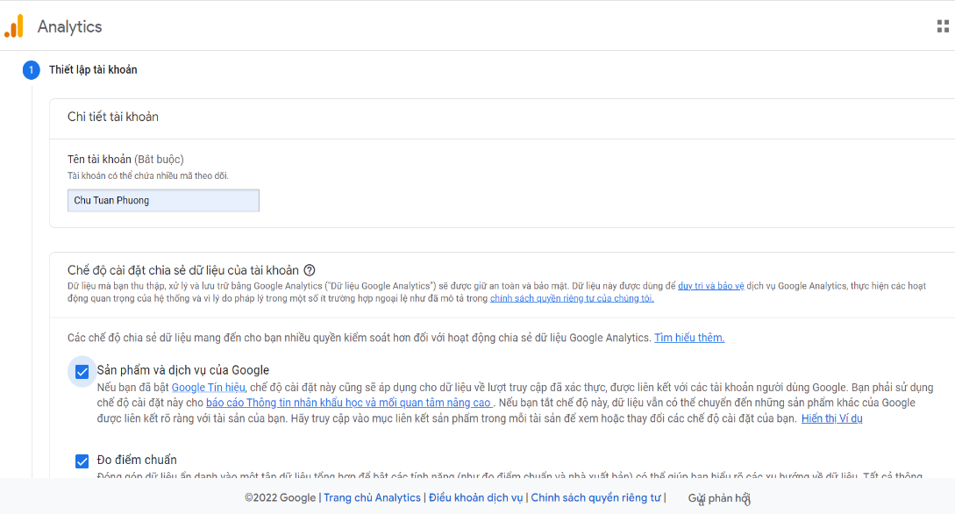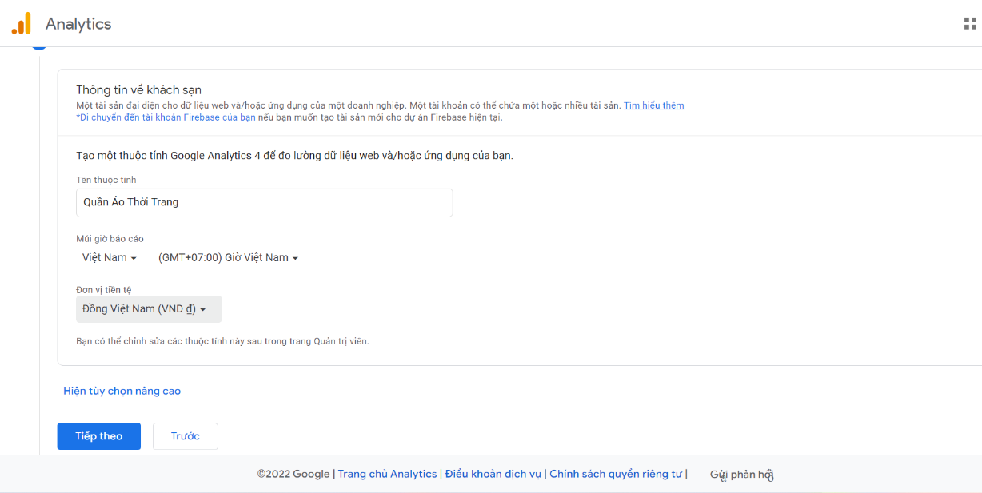

Bước 2: Thiết lập giới thiệu về doanh nghiệp theo nhu cầu của bạn sau đó nhấn **Tạo**:

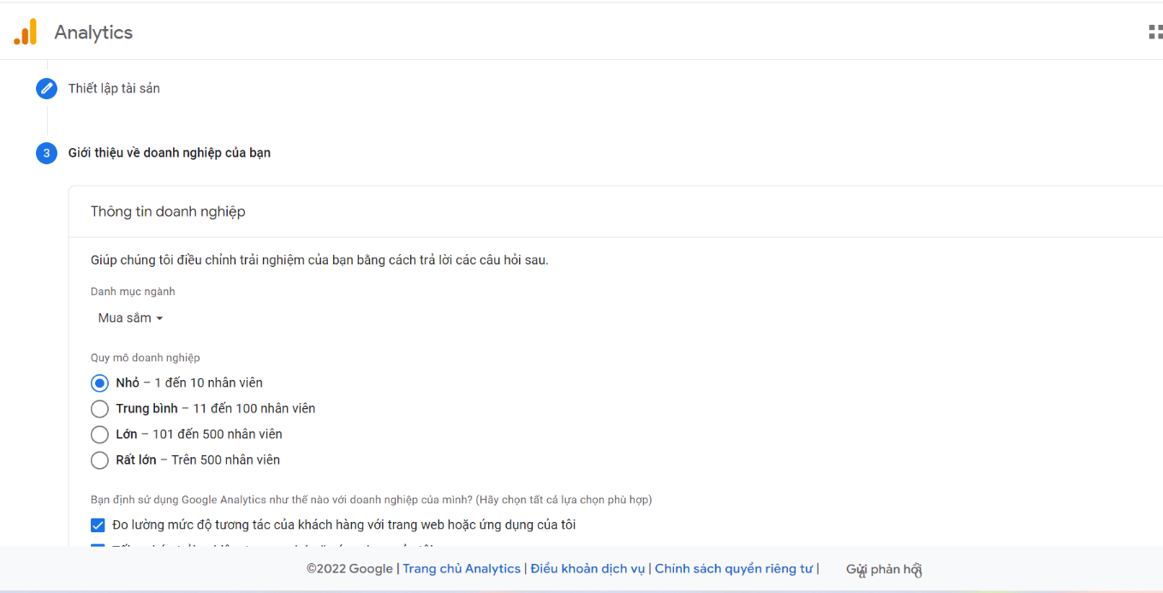

Click chọn đồng ý với điều khoản của GG Analytics:

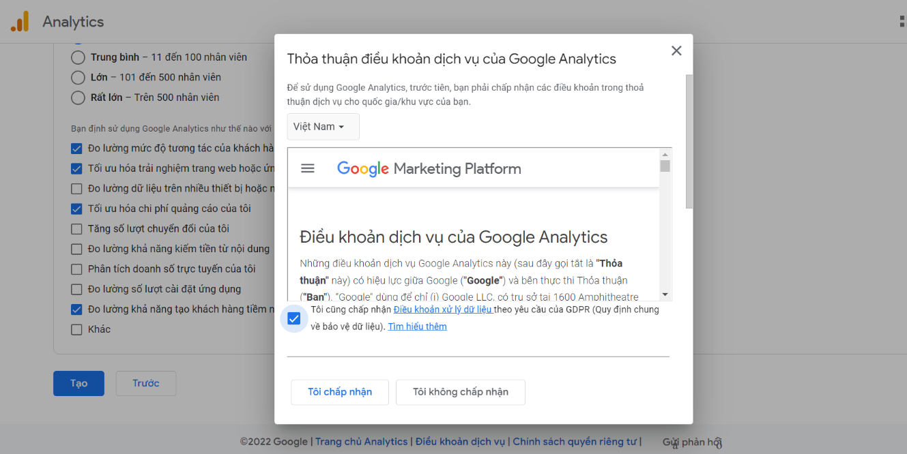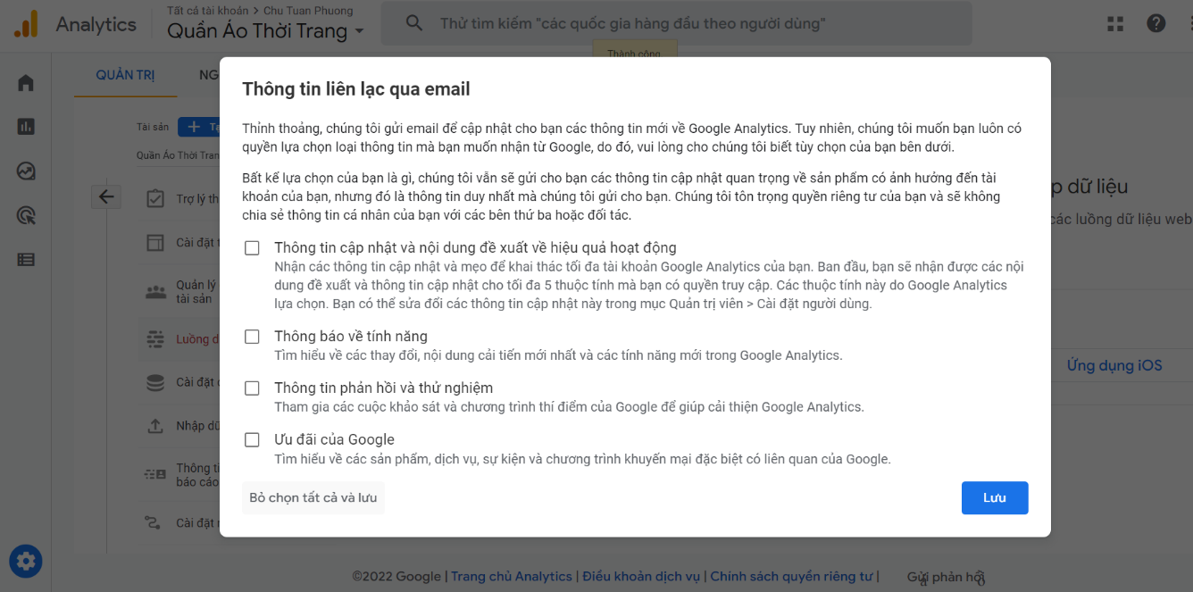

Bước 3: Thiết lập luồng dữ liệu, chọn nền tảng Web:

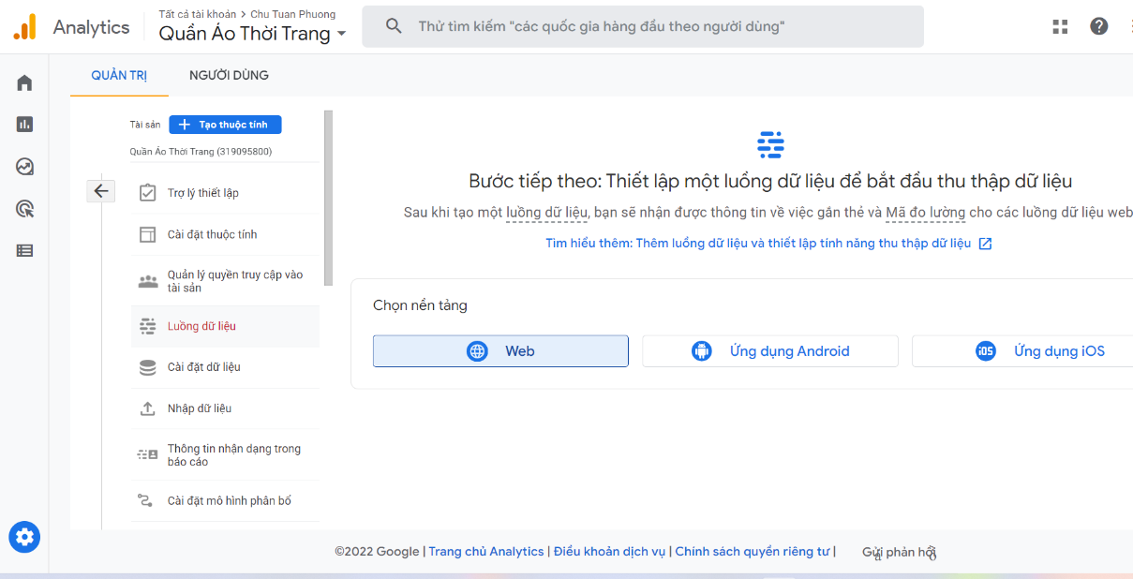

Thiết lập luồng web và chọn **Tạo Luồng**:

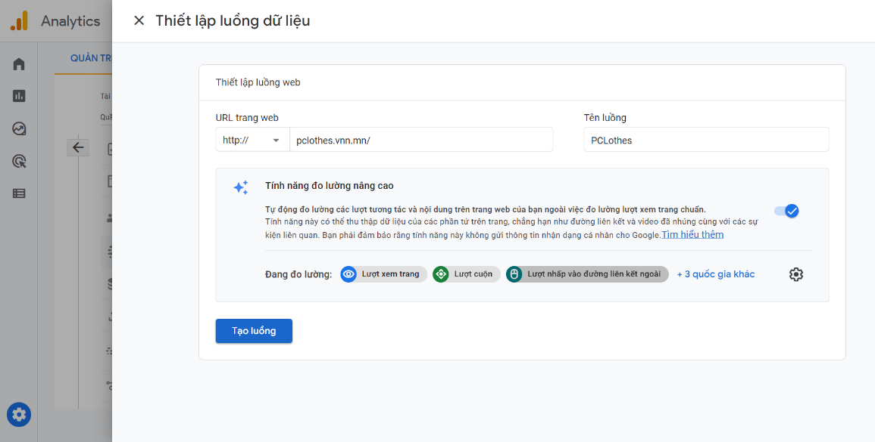

Thông tin chi tiết luồng web:

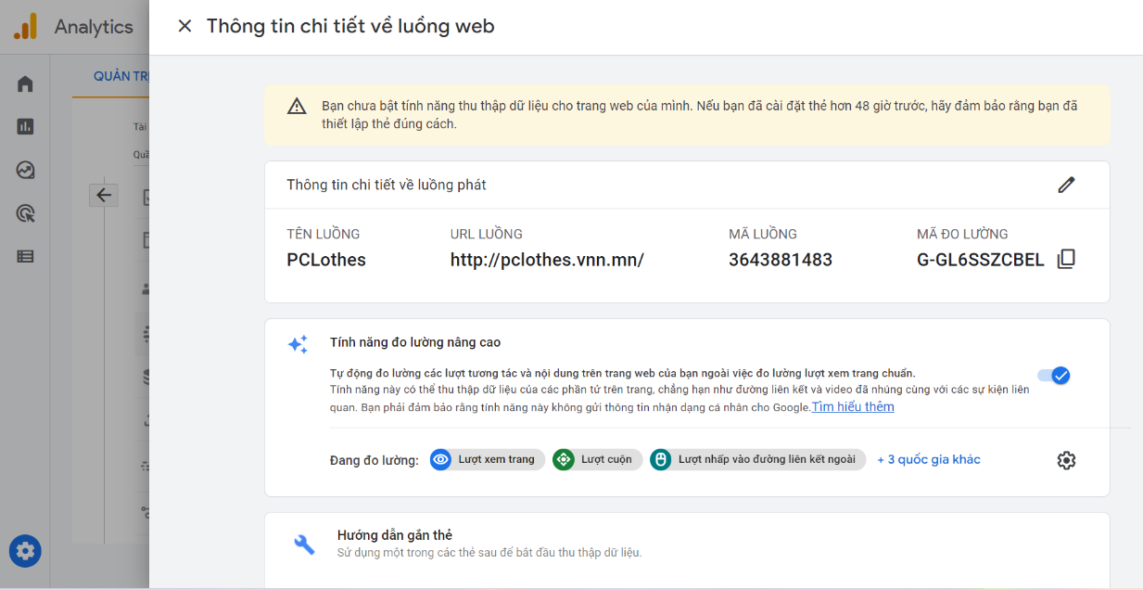

Bước 4: Tại mục hướng dẫn gắn thẻ, chọn thêm thẻ cho trang mới => copy đoạn mã Javascript hiện lên:

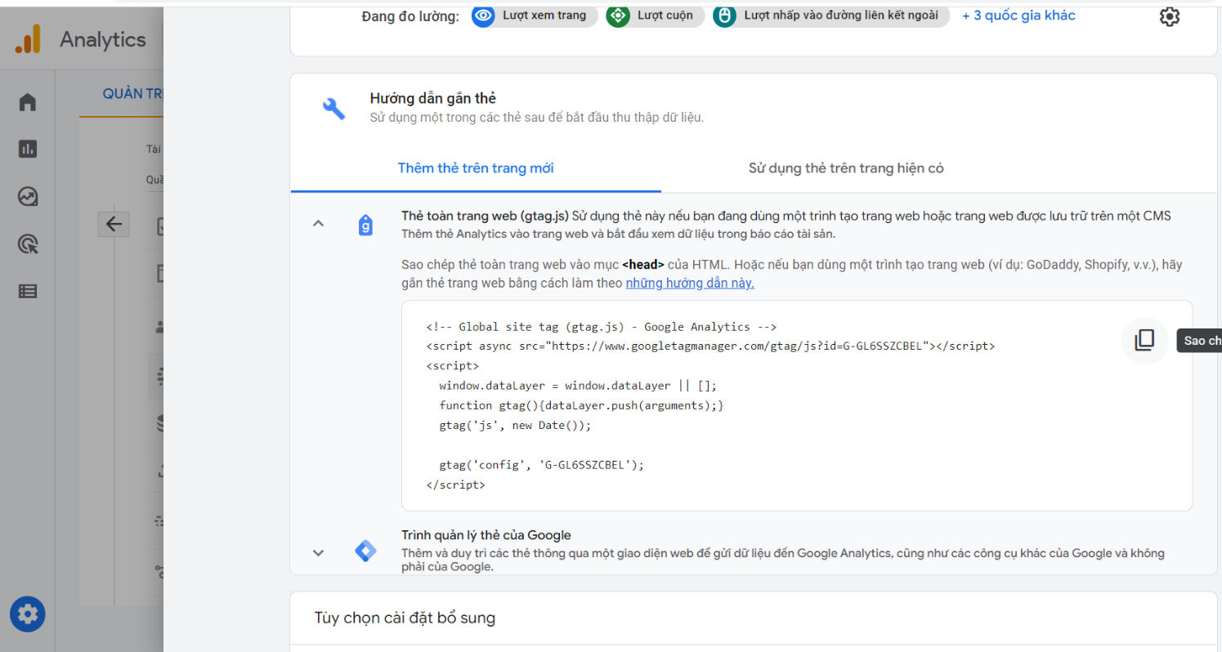

Bước 5: Đến phần hệ thống trên website cần theo dõi, dán đoạn mã vừa sao chép vào toàn bộ các phần có mã HTML

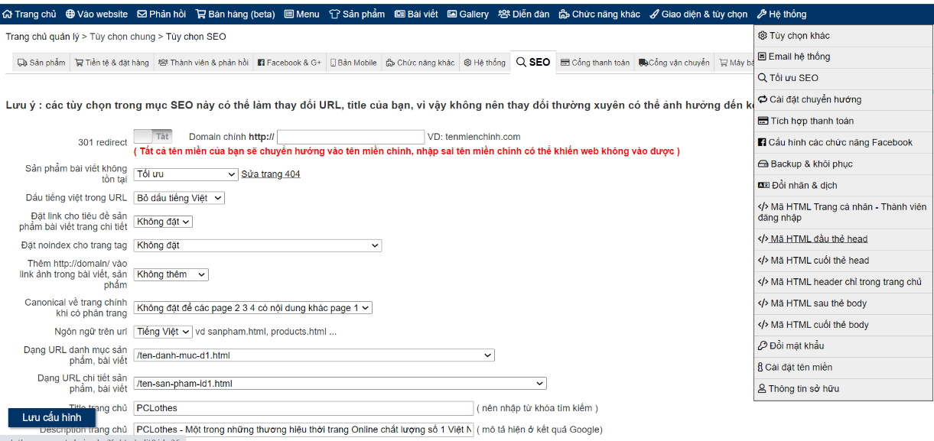

Dán đoạn mã Js vừa copy rồi ấn **Cập nhật:**

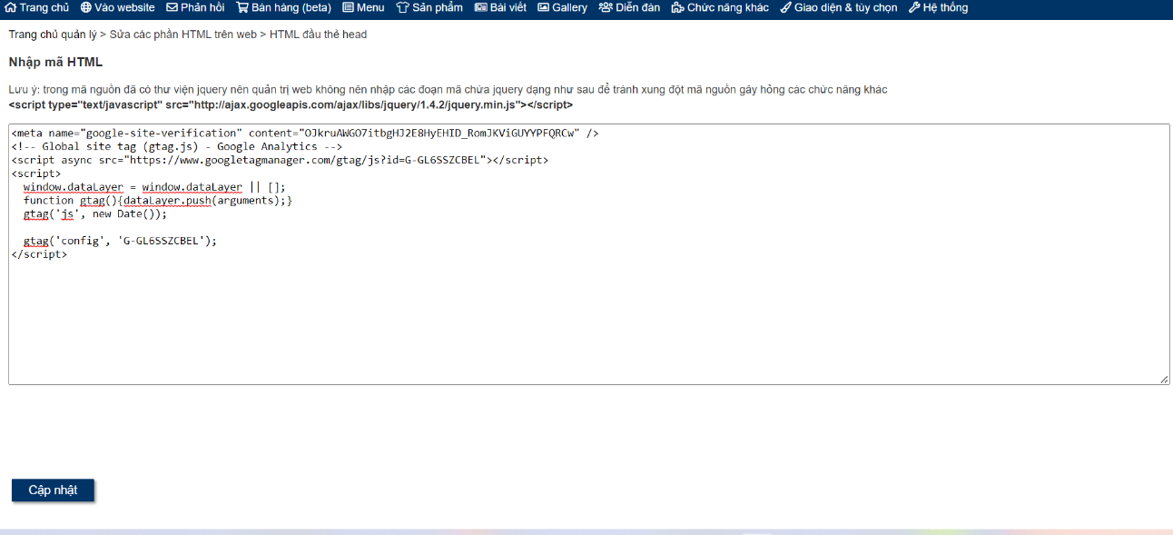

Bước 6: Theo dõi số lượng người truy cập web qua trang Báo Cáo của Google Analytics:

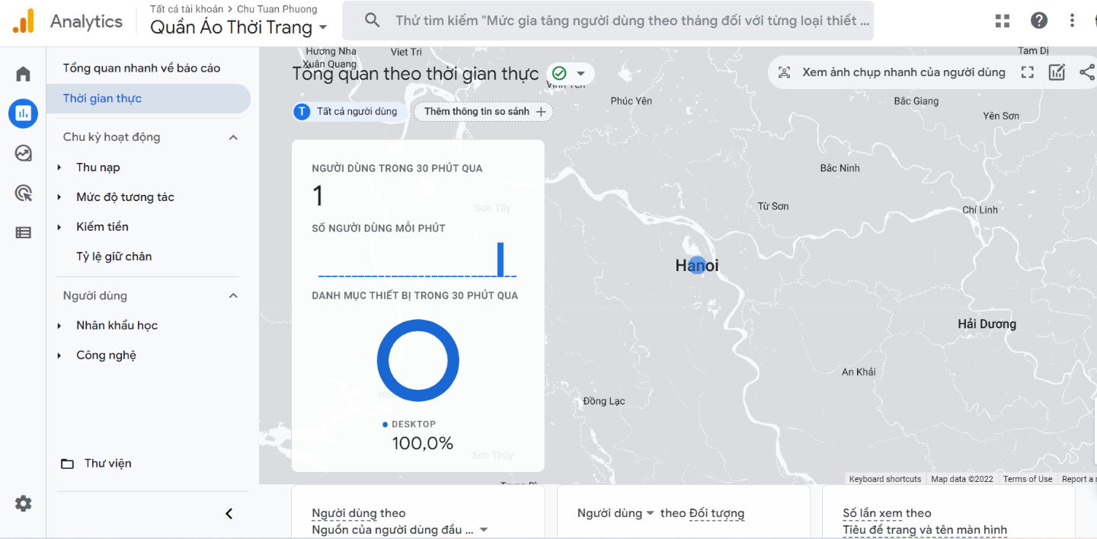

1. **Sử dụng công cụ WebMaster Tools**

Khái niệm:

**Google Webmaster Tool là công cụ được Google phát triển và cho phép các nhà quảng trị website sử dụng miễn phí. Với những tính năng tỏ ra vô cùng ưu việt, hỗ trợ đắc lực cho các admin website trong việc nắm bắt tình hình "sức khỏe" mà website mình đang quản trị.**

Bước 1: Truy cập <https://search.google.com/search-console/about> **chọn Bắt đầu ngay bây giờ** để bắt đầu quá trình thiết lập:

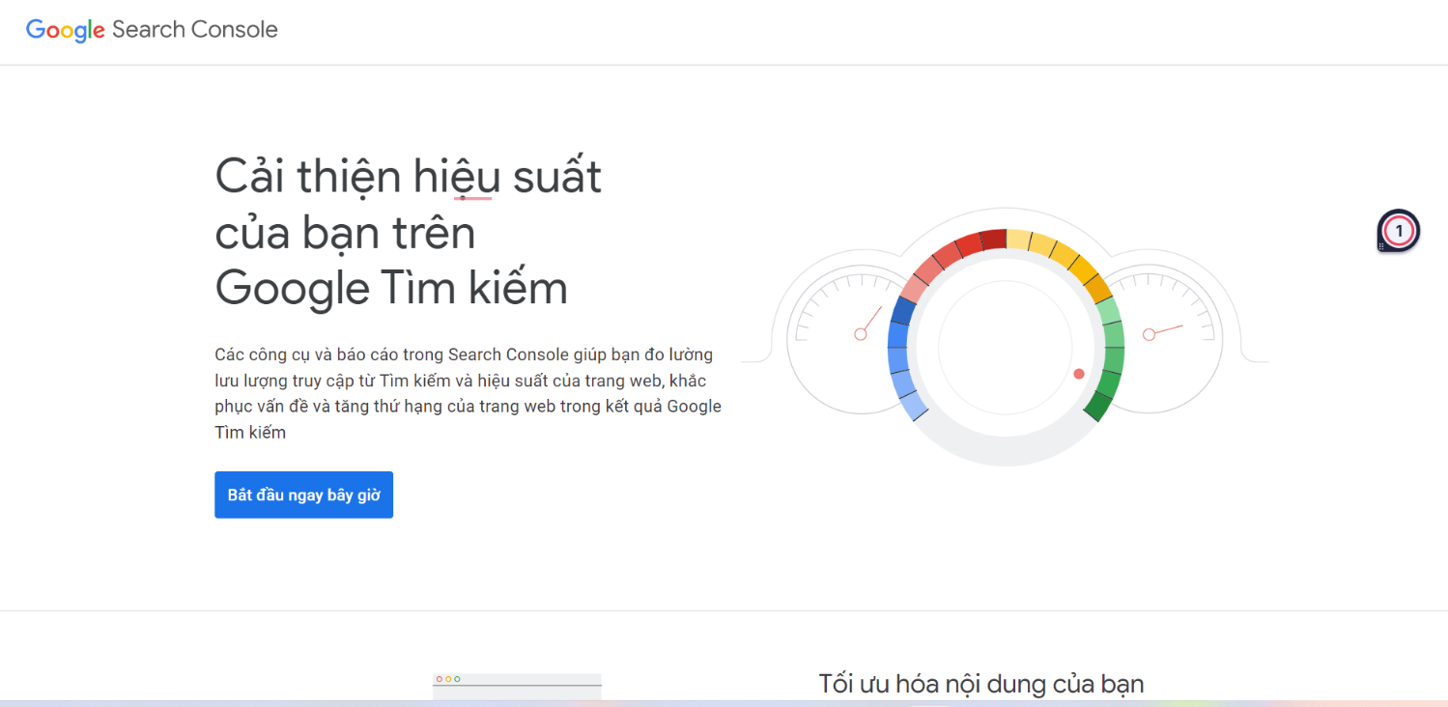

Bước 2: Nhập link website bên phần **Tiền tố URL** rồi ấn **Tiếp tục:**

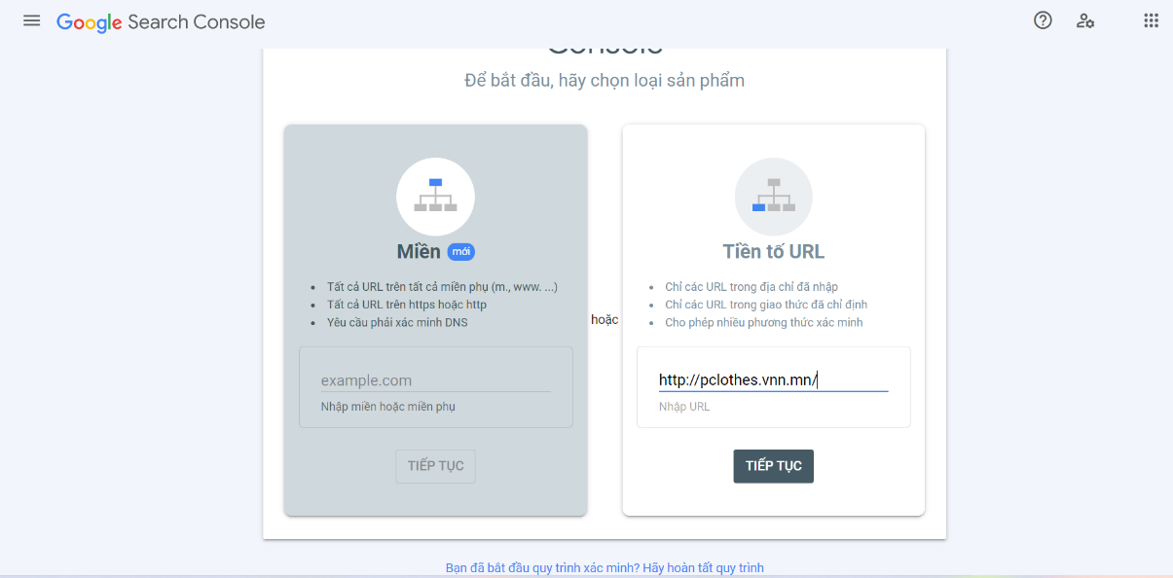

Bước 3: Tại phần **Xác minh quyền sở hữu** chọn **Tải tệp HTML lên trang web của bạn:**

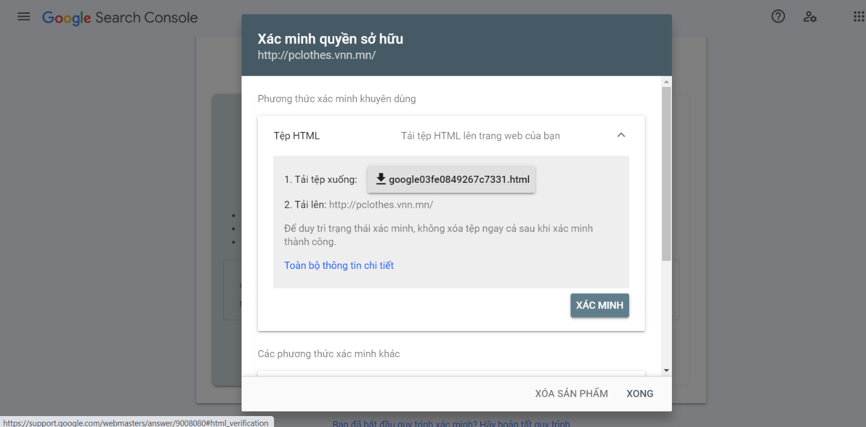

Copy đoạn mã HTML hiện ra:

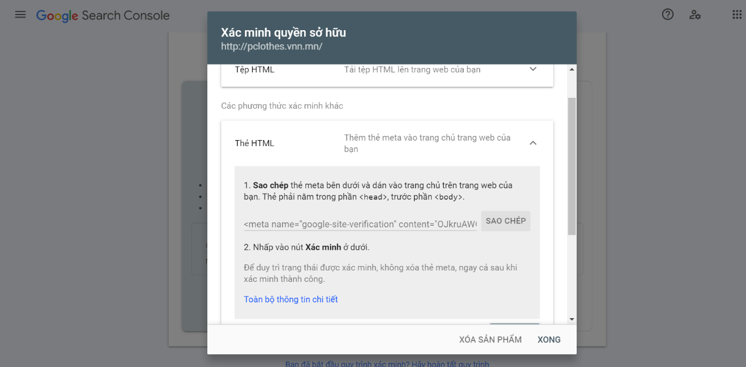

Bước 4: Thực hiện paste đoạn mã vừa copy vào tất cả các phần có chứa thẻ HTML của website tương tự như paste đoạn mã Js của Analytics:

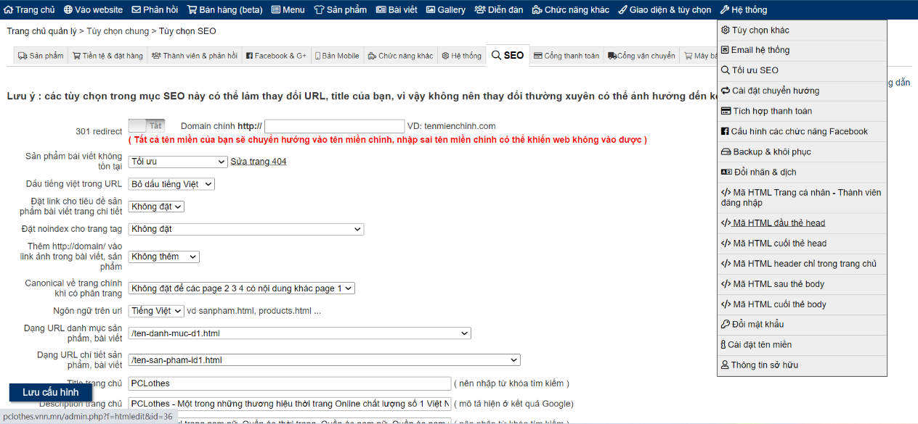

Bước 5: Sau khi đã cập nhật các đoạn mã HTML, nhấn **Xác Minh** tại trang web của Google Master Tools, màn hình hiện ra **Đã xác minh quyền sở hữu**, sau đó chọn **Chuyển đến sản phẩm:**

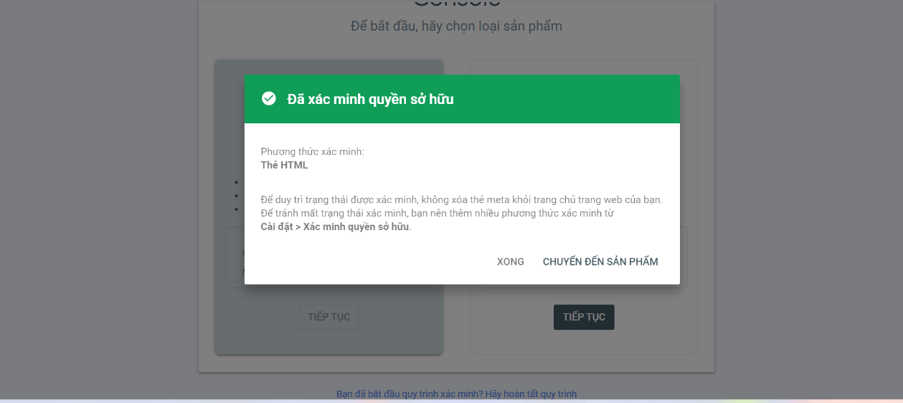

Có thể xem Tình trạng của website tại trang **Tổng quan** sau khi đã hoàn thành các bước trên:

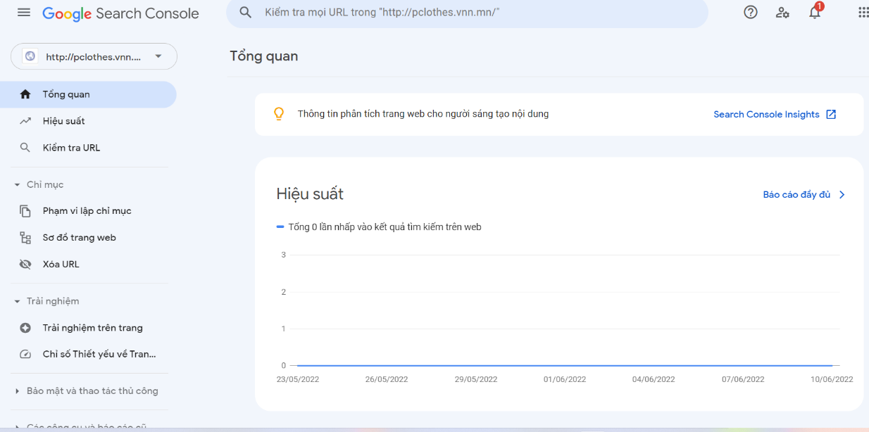

Kết luận

Rút ra bài học kinh nghiệm